1.3.Tiền kim loại.

Stt | Mệnh giá  (theo thời gian phát hành) | Mặt trước- mặt sau | Ghi chú
01 | 1 xu | 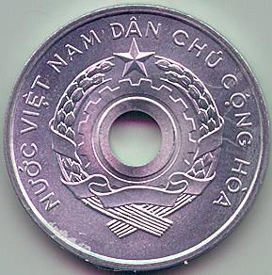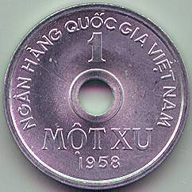 | - Chất liệu: Nhôm (có lỗ tròn).  - Phát hành: 1959.  - Mặt trước: In dòng chữ “Việt Nam Dân chủ Cộng hòa” và bông lúa.  - Mặt sau: “Ngân hàng Quốc gia Việt Nam” và “1 xu”).
02 | 2 xu | 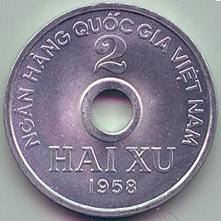 | - Chất liệu: Nhôm (có lỗ tròn).  - Phát hành: 1959  - Mặt trước: In dòng chữ “Việt Nam Dân chủ Cộng hòa” và bông lúa.  - Mặt sau: “Ngân hàng Quốc gia Việt Nam” và “2 xu”).
03 | 5 xu | 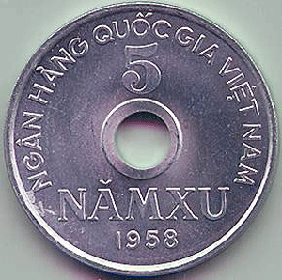 | - Chất liệu: Nhôm (có lỗ tròn).  - Phát hành: 1959.  - Mặt trước: In dòng chữ “Việt Nam Dân chủ Cộng hòa” và bông lúa  - Mặt sau: “Ngân hàng Quốc gia Việt Nam” và “5 xu”).

